Protokoll VIOP

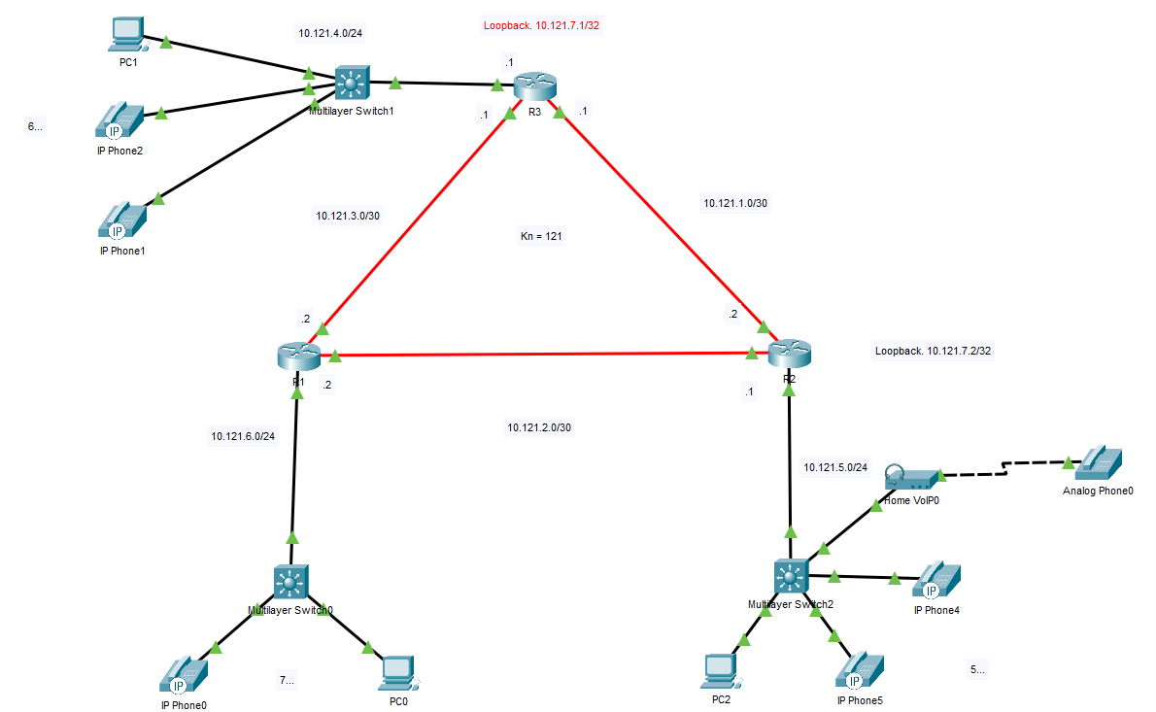

|  |  |  |  |  |
| --- | --- | --- | --- | --- |
| Device | Interface | IP Address | Subnet Mask | Default Gateway |
| R1 | Fa0/0 | 10.53.1.254 | 255.255.255.0 |  |
| G0/0/0 | 10.53.4.1 | 255.255.255.252 |  |
| G0/1/0 | 10.53.5.1 | 255.255.255.252 |  |
| Lp 1 | 10.53.7.1 | 255.255.255.0 |  |
| R2 | Fa0/0 | 10.53.2.254 | 255.255.255.0 |  |
| G0/0/0 | 10.53.6.1 | 255.255.255.252 |  |
| G0/1/0 | 10.53.4.2 | 255.255.255.252 |  |
| Lp 1 | 10.53.7.3 | 255.255.255.0 |  |
| R3 | Fa0/0 | 10.53.3.254 | 255.255.255.0 |  |
| G0/0/0 | 10.53.5.1 | 255.255.255.252 |  |
| G0/1/0 | 10.53.6.2 | 255.255.255.252 |  |
| Lp 1 | 10.53.7.2 | 255.255.255.0 |  |

R1: R2:

Ein Bild, das Text enthält.
Ein Bild, das Text enthält.
Ein Bild, das Text enthält.
Ein Bild, das Text enthält.



R3

Ein Bild, das Text enthält.



Ein Bild, das Text enthält.



Ein Bild, das Text, Elektronik enthält.
Tests:

